下列图示的实验操作中，不正确的是（ ）

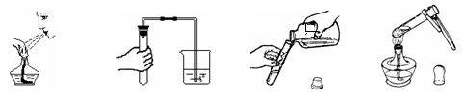

A. 熄灭酒精灯

B. 检查装置气密性

C. 倾倒液体

D. 加热液体

解析：

要明确正确的实验操作方法。

答案：A